
Bureau d'études
ACOUSTIQUE
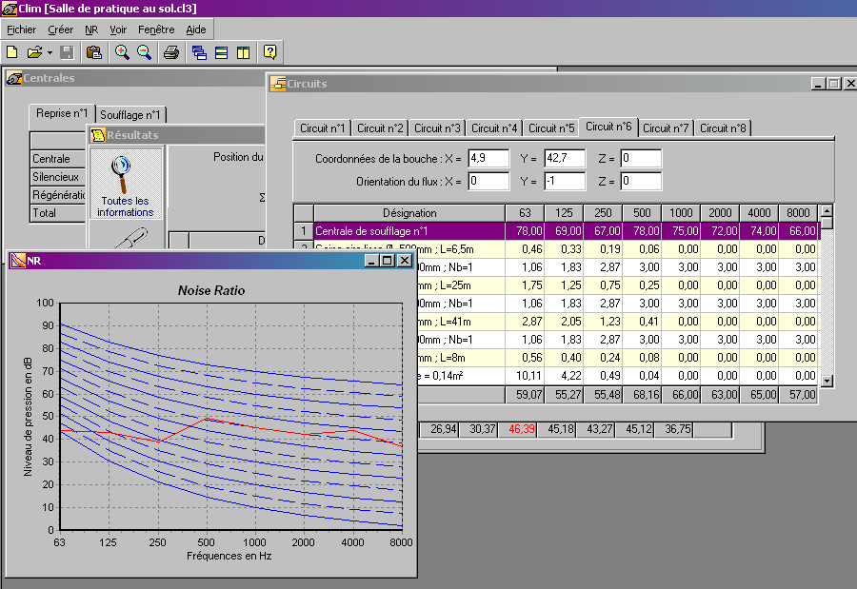
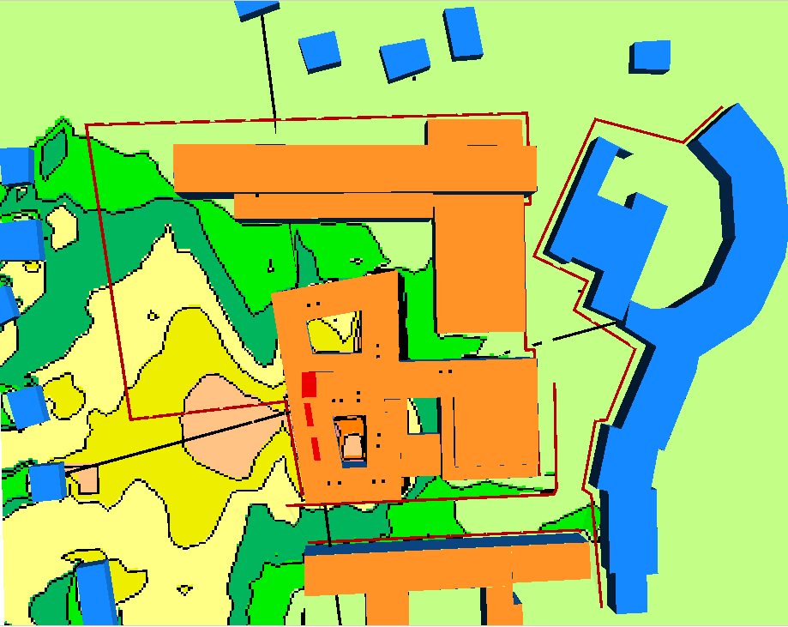

Créé en 1979, le réseau de bureaux d’études acoustiques ÉCHOLOGOS se compose de 2 sociétés indépendantes réparties sur 4 agences :
- ÉCHOLOGOS SARL, créée en 1979 :
  - L’agence de REIMS qui est aussi le siège social ;
  - L’agence de GRENOBLE ;
  - L’agence de LA ROCHELLE.
- ÉCHOLOGOS AUVERGNE SARL, créée en 2004 :
  - L’agence de CLERMONT-FERRAND qui est aussi le siège social.

L’activité de nos agences couvrent les domaines suivants :
– L’acoustique architecturale ;
– L’acoustique industrielle ;
– L’acoustique urbaine ;
– La recherche et l’enseignement.

L’acoustique architecturale
En association avec l’équipe de Maîtrise d’œuvre, nous étudions le traitement acoustique (réverbération), l’isolement acoustique, les bruits d’équipements à l'intérieur et à l'extérieur des locaux afin d’adapter ces paramètres à la réglementation en vigueur et/ou aux exigences du Maître d’ouvrage.
Aussi, nos interventions les plus fréquentes concernent les établissements d’enseignement, les établissements de soins, les locaux sportifs, les lieux culturels (théâtres, écoles de musique, amphithéâtres, cinémas, salles polyvalentes) et les locaux d’habitation.

L’acoustique industrielle
à la différence des ensembliers de l’acoustique industrielle, nos études permettent au chef d’entreprise un choix de solutions indépendantes des fournisseurs à partir desquelles il pourra établir sa politique de réduction du bruit.
Cette réduction du bruit concerne d’une part l’exposition du personnel (limite des 80 dB(A)de la réglementation du travail), d’autre part la protection du voisinage, enfin la conformité des bâtiments en terme de correction acoustique (arrêté du 30 août 1990).

L’acoustique urbaine
Il s’agit de calculer les écrans acoustiques des voiries nouvelles de façon à protéger les habitations proches. Ces études de dimensionnement et de capacité d’absorption de l’écran se font en liaison avec l’architecte pour respecter les objectifs du programme.

La recherche et l’enseignement
Outre son propre secteur de recherche et de développement, destiné à l’amélioration de ses outils de calculs prévisionnels, ÉCHOLOGOS a participé avec l’équipe interdisciplinaire du CRESSON à des contrats de recherches fondamentale ou appliquée sur les thèmes suivants :
– les effets sonores avec une application à l’urbanisme ;
– confort sonore dans l’habitat ;
– bâtiments HQE.
MOYENS HUMAINS ET TECHNIQUES

MOYENS HUMAINS

Yohan LECHEVALIER
- gérant, chef de projet
- ingénieur de l’Institut National des Sciences Appliquées de Lyon 2000
- D.E.A. d’acoustique appliquée – Université du Maine 2001.

Blandine ESCARNOT
- Chargée d’affaires
- Formation continue d'ingénieur du Conservatoire National des Arts et Métiers, spécialité acoustique, 2006-
- Licence PRO d’ingénierie acoustique et vibratoire, Université du Maine 2003
- D.U.T. de mesures physiques, Université Blaise Pascal (Clermont-Ferrand), 2002

Johan JACQUEMOUD
- Chargé d’affaires
- ingénieur de l’Institut National des Sciences Appliquées de Lyon 2000
- D.E.A. d’acoustique et vibration – INSA Lyon 2001.

Sandra TURREL
- Secrétaire
- B.T.S. assistante de direction

MOYENS MATÉRIELS

Locaux
- Bureaux de 54 m² implantés à Aubière (63) à proximité immédiate des autoroutes.

Chiffres d'affaires
2008 : 289 k€  2007 : 248 k€ | 2006 : 164 k€  2005 : 124 k€

Matériel de mesure
- 1 sonomètre 01 dB Blue Solo classe 1
- 1 sonomètre 01 dB Solo classe 1 + calibreur 01dB Cal21
- 1 sonomètre BRUEL & KJÆR type 2230 classe 1
- machine à chocs normalisée SINUS TM50
- générateurs de bruits blanc et rose IVIE et ÉCHOLOGOS
- amplificateur YAMAHA P1600
- enceinte ÉCHOLOGOS et enceinte dodécaédrique SINUS DO-12
- logiciels 01 dB : dBtrait32, dBbati32
- logiciels B&K types 7820 et 7830 de mesurages dans le bâtiment et l’environnement

Matériel informatique
- 4 micro-ordinateur PC Dell, 1 micro-ordinateur portable Compaq Présario
- 1 imprimante à jet d’encre couleur multifonction Lexmark X 6190 Pro
- Logiciels OpenOffice 3, Autocad LT 2006, The GIMP

Site internet
- www.echologos.com

OUTILS DE CALCUL

IMMI
Logiciel d’acoustique prévisionnelle et de cartographie du bruit développé par la société Wölfel. Ce logiciel de simulation de propagation sonore en milieu extérieur permet :
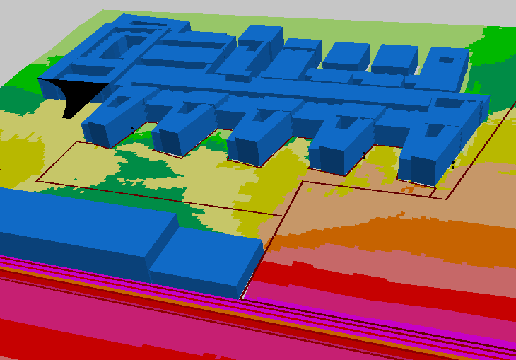
- de déterminer l’impact acoustique d’un bâtiment sur son voisinage (optimisation de l’isolement de l’enveloppe extérieure du bâtiment, localisation et dimensionnement des équipements techniques bruyants…) ;
- de connaître l’exposition sonore du bâtiment étudié en fonction des sources sonores voisines (voiries routières, voies ferrées, industries…).

Nouvel Hôpital d'Estaing (Clermont-Ferrand)

CATT ACOUSTIC
Les calculs prévisionnels de ce logiciel reposent sur une méthode panachée spécifique qui associe une recherche par lancer de cônes dite RTC (Randomized Tail-corrected Cone-tracing), un lancer de rayons ou la méthode des sources images.
Ce logiciel permet de calculer les critères objectifs suivants :
- temps de réverbération (RT60) ;
- clarté à 50 ou 80 ms (C50, C80) ;
- temps de décroissance précoce EDT (Early Decay Time) ;
- critères d'intelligibilité normalisés STI et RASTI ;
- temps central TS, la définition (Deutlichkeit) D50 ;
- limite d'écho EKgrad ;
- force sonore sonore G (strenGth) ;
- efficacité latérale (LF et LFC) ;
- niveau sonore SPL, disponible par bandes d'octaves ou exprimé en dB(A).
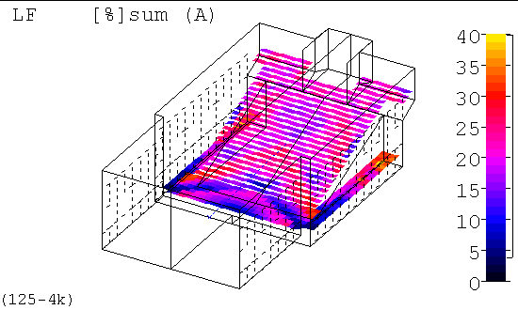
Salle de musique amplifiée (Beaumont)

CLIM
Logiciel de calcul de la diffusion de l'énergie sonore émise par les installations de ventilation, développé, mis au point et validé par ÉCHOLOGOS. Ce logiciel permet d'obtenir le niveau de bruit en tout point d'une salle à partir :
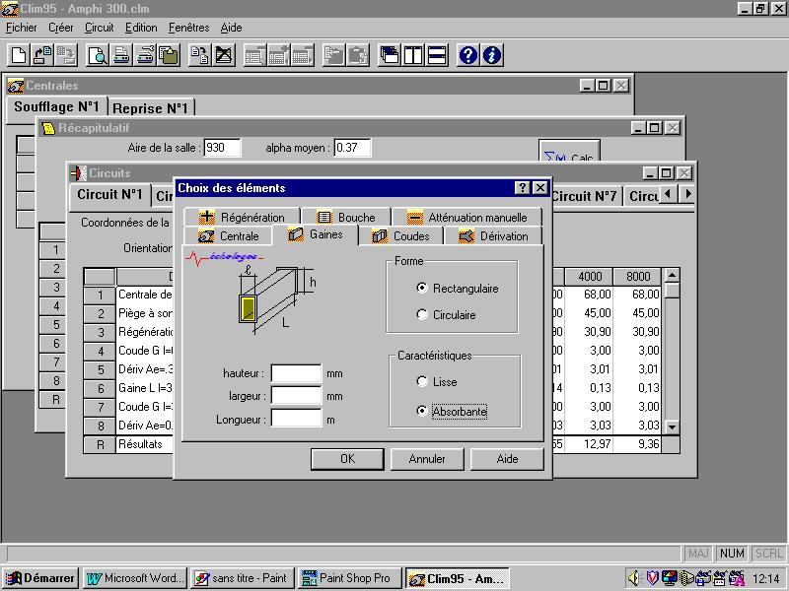
- des niveaux de bruit des centrales ;
- de la description des circuits (gaines, silencieux, coudes, dérivations, ...) ;
- du choix des bouches et de leur disposition ;
- de l'acoustique interne (réverbération) de la salle.

Les résultats peuvent être présentés sous forme de tableau pour des points précis de la salle en NR ou en dB(A).

L'optimisation des résultats se fait par :
- modification du niveau de bruit de la centrale (interposition d’un silencieux) ;
- modification du circuit proprement dit ;
- modification des bruits de régénération des bouches.

ACOUBAT 2008
Logiciel d'évaluation et d'optimisation des isolements acoustiques au bruit aérien et de chocs entre locaux et d’isolements de façade.

RAYPLUS
Logiciel d'acoustique industrielle de l’I.N.R.S. (acoustique géométrique).

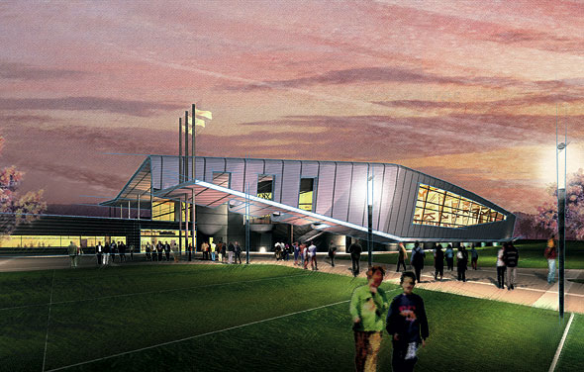
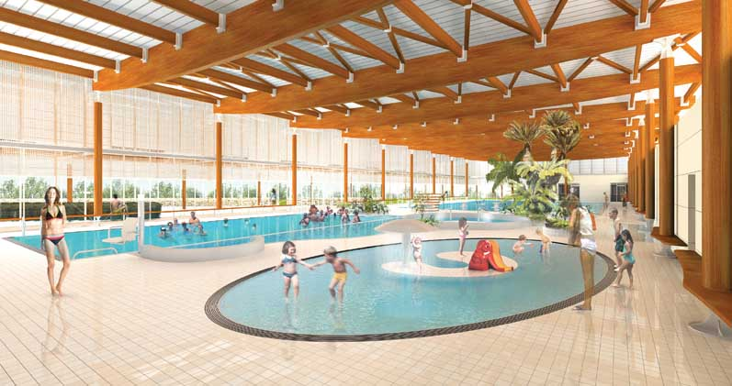
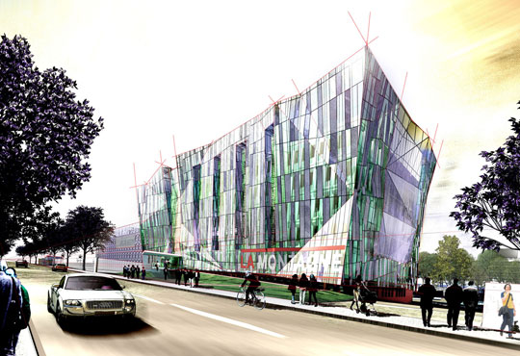
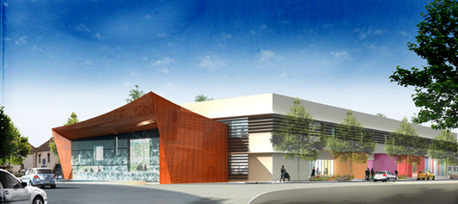
Quelques réalisations
et projets actuellement en cours d’étude ou de chantier…
Stade couvert d'athlétisme Val-de-Reuil (27)
CRR Architectes
Centre Aquatique
Vic-Le-Comte (63)
AT'LAS Architectes
Siège social du groupe Centre France
Clermont-Ferrand (63)
CRR Architectes
Conservatoire de Musique
Montluçon (03)
CHM Architectes
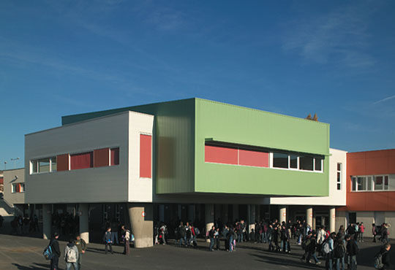
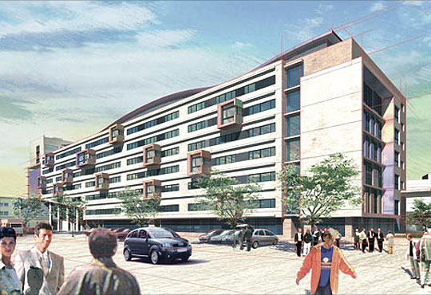
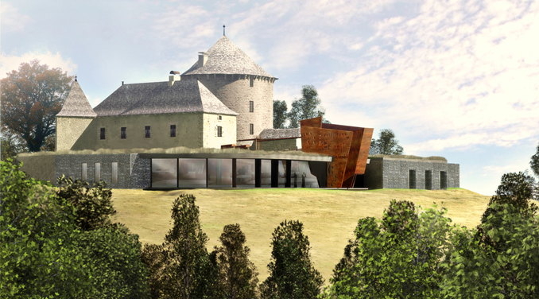
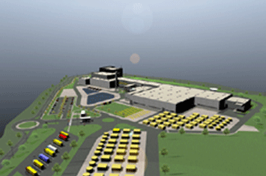
Collège La Ribeyre Cournon d'Auvergne (63)
CRR Architectes
Centre Hospitalier Universitaire
Clermont-Ferrand (63)
CRR Architectes
Château du Couffour (hôtel)
Chaudes-Aigues (15)
Atelier 4 Architectes
Nouvelle Usine ISOVER
Chemillé (49)
Ingérop

Quelques références…

INDUSTRIE
- Construction d'une usine ISOVER de production de laine de verre à Chemillé (49)
- Construction de nouveaux ateliers MICHELIN à Clermont-Ferrand (63)

CULTURE
- Salles de spectacles à Beaumont (63), Courpière (63), Riom (63)
- Conservatoire de musique et des arts dramatiques de Montluçon (03)
- Écoles de musique de St-Marcellin-en-Forez (42), St-André-d'Apchon (42)
- Bars musicaux et discothèques à Clermont-Ferrand

SANTÉ
- Centres hospitaliers de Gien (45), Clermont-Ferrand (63), Vierzon (18), Saint-Flour (15), Montluçon (03).
- Maisons de retraite à Aigueperse (63), Aurec-sur-Loire (43), Vierzon (18), St-Germain-L’Herm (63), Manzat (63), Ebreuil (03), Lezoux (63), Clermont-Ferrand (63), Issoire (63), …

SPORT
- Halle des sports de Niort (79), complexe sportif départemental à Bruz (35), stade couvert d’athlétisme à Val-de-Reuil (92), centre d’arts martiaux et de tennis de table à Ceyrat (63), centre nautique de Vic-le-Comte (63), piscine de Cournon d'Auvergne (63), gymnases de Saint-Beauzire (63), Cunlhat (63), Riom (63), Maringues (63)...

ENSEIGNEMENT
- Collèges à Clermont-Ferrand (63), Issoire (63), Pont-du-Château (63), Saint-Flour (15), Blois (41), Les Essarts le Roi (78), Asnières (92), …
- Groupes scolaires à Ydes (15), Châtel-Guyon (63)
- Lycée Sidoine Apollinaire à Clermont-Ferrand (63)

LOGEMENT
- Logements à Issoire (63), Clermont-Ferrand (63), Riom (63), Chamalières (63), Beaumont (63), Blanzat (63) …

53 rue des Sauzes - 63170 AUBIÈRE
Tél. : 04 73 28 33 67 - Fax : 04 73 91 87 69
auvergne@echologos.com – www.echologos.com

CRESSON : Centre de Recherche sur l’ESpace SONore et l’environnement urbain. UMR CNRS 1563 : Ambiances architecturales et urbaines. École d’Architecture de Grenoble.

